[Titel]
  - [Untertitel]
[Art des Berichts, angestrebte Credit Points]
Pechmann, Agnes
[Studiengang]
[Immatrikulationsnummer]
[Semester Jahr]
[Datum]
Erstprüfer: | [Name des Professors]
Zweitprüfer:

Eidesstattliche Versicherung
Ich, [Vor- und Nachname], erkläre hiermit, dass ich diese [Art des Berichts] ohne fremde Hilfe, ohne Verwendung anderer als der angegebenen Unterlagen oder Hilfsmittel verfasst habe und dass ich alle verwendeten Quellen gemäß den gängigen wissenschaftlichen Zitierregeln korrekt zitiert habe. (Für Projektarbeiten)
Ich, der/die Unterzeichnende, erkläre hiermit an Eides statt, dass ich die vorliegende Arbeit selbständig verfasst habe und keine anderen als die angegebenen Quellen und Hilfsmittel benutzt habe. Alle Quellenangaben und Zitate sind richtig und vollständig wiedergegeben und in den jeweiligen Kapiteln und im Literaturverzeichnis wiedergegeben. Die vorliegende Arbeit wurde nicht in dieser oder einer ähnlichen Form ganz oder in Teilen zur Erlangung eines akademischen Abschlussgrades oder einer anderen Prüfungsleistung eingereicht.
Mit ist bekannt, dass falsche Angaben im Zusammenhang mit dieser Erklärung strafrechtlich verfolgt werden können. (Für Abschlussarbeiten)
Ort, Datum |  | Unterschrift  (Vor- und Nachname)

Vertraulichkeitsklausel (bedarf der besonderen Zustimmung des Prüfers)
Diese [Art des Berichts] basiert auf internen und vertraulichen Informationen des Unternehmens [Name des Unternehmens]. Eine Veröffentlichung der Arbeit, von Teilen davon und/oder eine Zugänglichmachung für andere Dritte als im Rahmen des Benotungsprozesses an der Hochschule ist ohne ausdrückliche Genehmigung des Betreuers und des Verfassers nicht gestattet. Nach einer Frist von drei Jahren können die Ergebnisse anonymisiert für Forschungs- und Lehrzwecke verwendet werden.
Ort, Datum |  | Unterschrift  (Vor- und Nachname)

Abstract

Inhaltsverzeichnis
Abbildungsverzeichniss (falls zutreffend) vi
Tabellenverzeichniss (falls zutreffend) vi
Formelverzeichniss (falls zutreffend) vi
Abkürzungs- und Symbolverzeichniss vi
1 Einleitung 1
1.1 Motivation 1
1.2 Zielsetzung 1
1.3 Herangehensweise 1
1.4 Struktur der Arbeit 1
2 Hintergrund / Theoretischer Teil (ggf. anpassen) 2
3 Praktischer Teil 3
4 Fazit und Ausblick (ggf. anpassen) 6
6 Quellen 7
7 Anhang 8

Abbildungsverzeichniss (falls zutreffend)
Abbildung 1: Warehouse-Fischertechnik (eigene Quelle) 3
Figure 2: Engraved pen showing project abbreviation and project (eigene Quelle) 4
Fügen Sie vor der Beschriftung einen Tabstopp zur Ausrichtung ein.

Tabellenverzeichniss (falls zutreffend)
Tabelle 1: Tabellennamen gehören über die Tabelle 3

Formelverzeichniss (falls zutreffend)

Abkürzungs- und Symbolverzeichniss

Einleitung
Schauen Sie sich die PDF-Checkliste Tips for technical Papers an, um Tipps für eine gute Einleitung zu erhalten. Die Checkliste ist auf der Website des Labors zu finden.
Eine Aufteilung dieses Kapitels in Unterkapitel mit Untertiteln (siehe 1.1 bis 1.4) ist nicht immer notwendig. Oft reicht eine klare Struktur mit Absätzen aus, insbesondere wenn die Unterkapitel nur einen Absatz enthalten oder die gesamte Einleitung nur eine Seite lang ist.

Motivation
"Warum wollen/müssen wir diesen Bericht schreiben?

Zielsetzung

Herangehensweise

Struktur der Arbeit

Hintergrund / Theoretischer Teil (ggf. anpassen)
Die klare Definition und Erläuterung von Grundbegriffen und Konzepten spielt in einer wissenschaftlichen Arbeit eine entscheidende Rolle. Dies geschieht in der Regel im zweiten Kapitel der Arbeit. Der Zweck dieses Abschnitts besteht darin, dem Leser ein solides Verständnis der Schlüsselbegriffe zu vermitteln, die in der gesamten Arbeit verwendet werden. Beispiele sind in (Zarte & Pechmann, 2022) aufgeführt.
In einer wissenschaftlichen Arbeit ist es von entscheidender Bedeutung, klare Definitionen und Erklärungen grundlegender Begriffe und Konzepte zu liefern. Dies geschieht in der Regel im zweiten Kapitel der Arbeit. Der Zweck dieses Abschnitts ist es, dem Leser ein solides Verständnis der Schlüsselbegriffe zu vermitteln, die im gesamten Text verwendet werden.
Beispiel 3 Leistungsindikator: "In diesem Handbuch bezieht sich der Begriff Leistungsindikator auf einen Indikator, der vom Management verwendet wird, um die Leistung zu messen, zu berichten und zu verbessern. Diese werden entweder als Schlüsselergebnisindikator, als Leistungsindikator oder als Hauptleistungsindikator klassifiziert." (Parmenter, 2010, S. 14)
Generell sind Lernfabriken "Prozesse, die authentisch sind, mehrere Stationen umfassen und sowohl technische als auch organisatorische Aspekte beinhalten (Abele, Metternich, & Tisch, 2019)." Die Nutzerinnen und Nutzer der Lernfabriken agieren in einer sicheren Lernumgebung mit spezifischen Lernzielen und -strategien (Abele et al., 2015) . Zarte und Pechmann stellen fest, dass in physischen Lernfabriken für die Ingenieurausbildung in der Fertigung verschiedene Lernstrategien auf unterschiedliche Weise angewendet werden (Zarte & Pechmann, 2020).

Bitte verwenden Sie den APA-Zitierstil in der 6. Auflage. Dieser Stil wird sowohl für Deutsch als auch für Englisch beschrieben und ist auch in Citavi aufgeführt.

Praktischer Teil
Ölkasdfjö sdfsdf asdfökjöksdf (siehe Tabelle 1)
Sasdfköasjldkfj
Tabelle 1: Tabellennamen gehören über die Tabelle
Spaltenüberschrift

In Abbildung 1, ist das Fischertechnik-Lager mit seinen weiß-rot-blauen Produkten zu sehen. Die

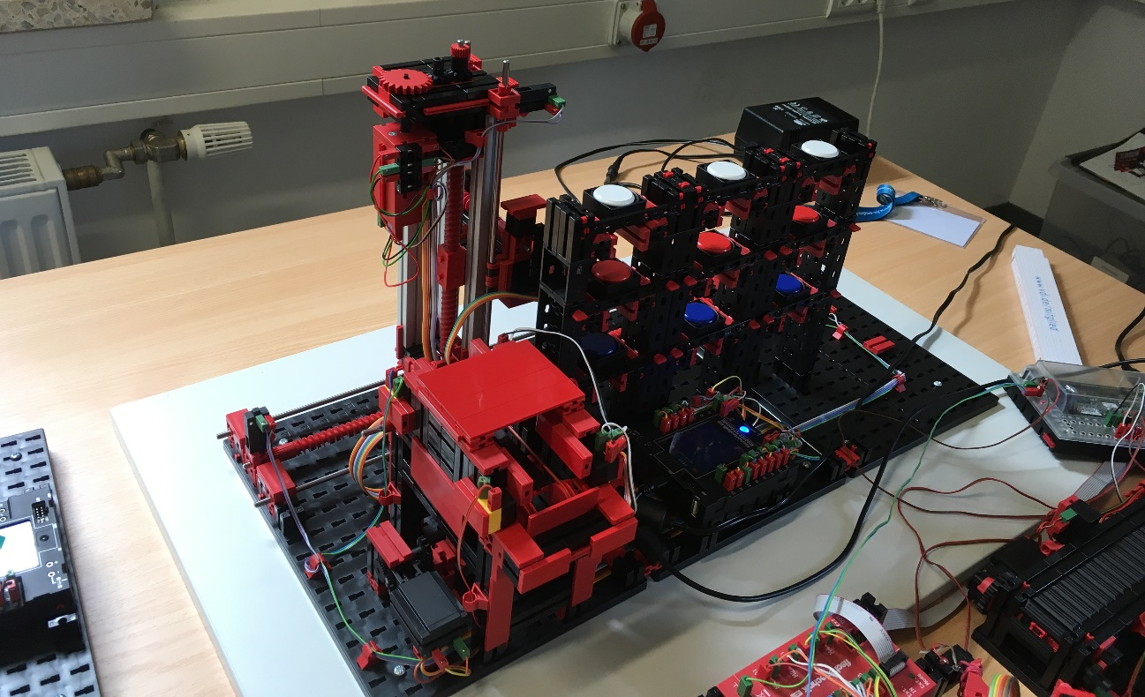
Abbildung 1: Warehouse-Fischertechnik (eigene Quelle)
Lorem ipsum dolor sit amet, consectetur adipiscing elit, sed do eiusmod tempor incididunt ut labore et dolore magna aliqua. Magna etiam tempor orci eu lobortis. Rhoncus mattis rhoncus urna neque. Maecenas ultricies mi eget mauris pharetra et ultrices neque ornare. Massa sed elementum tempus egestas sed sed risus. Mauris nunc congue nisi vitae suscipit tellus mauris. Augue lacus viverra vitae congue. Neque viverra justo nec ultrices dui sapien. Adipiscing vitae proin sagittis nisl rhoncus mattis rhoncus. Sodales ut etiam sit amet nisl purus.

Tellus in hac habitasse platea dictumst vestibulum rhoncus est pellentesque. Neque vitae tempus quam pellentesque nec nam aliquam sem. Cras pulvinar mattis nunc sed blandit libero. Blandit cursus risus at ultrices mi tempus imperdiet. Molestie ac feugiat sed lectus vestibulum mattis ullamcorper velit sed. Quis lectus nulla at volutpat diam ut venenatis tellus. Ipsum dolor sit amet consectetur adipiscing. Egestas quis ipsum suspendisse ultrices gravida dictum fusce. Venenatis cras sed felis eget. Lacus vel facilisis volutpat est velit. Non nisi est sit amet facilisis magna etiam tempor orci. Euismod nisi porta lorem mollis aliquam ut porttitor. Urna neque viverra justo nec. Ut sem nulla pharetra diam sit amet nisl suscipit adipiscing. Interdum varius sit amet mattis vulputate enim nulla. Consectetur libero id faucibus nisl tincidunt eget nullam non nisi (see Figure 2).
Faucibus vitae aliquet nec ullamcorper sit. Viverra suspendisse potenti nullam ac tortor vitae. Quis lectus nulla at volutpat diam ut venenatis tellus. At tempor commodo ullamcorper a lacus vestibulum sed arcu. Pretium viverra suspendisse potenti nullam. Ipsum suspendisse ultrices gravida dictum. Mi sit amet mauris commodo quis imperdiet. Nec sagittis aliquam malesuada bibendum arcu vitae elementum curabitur vitae. Adipiscing vitae proin sagittis nisl rhoncus. Neque gravida in fermentum et sollicitudin ac orci phasellus. Adipiscing bibendum est ultricies integer quis auctor elit. Elit sed vulputate mi sit amet mauris comodo quis imperdiet. Ac turpis egestas maecenas pharetra.
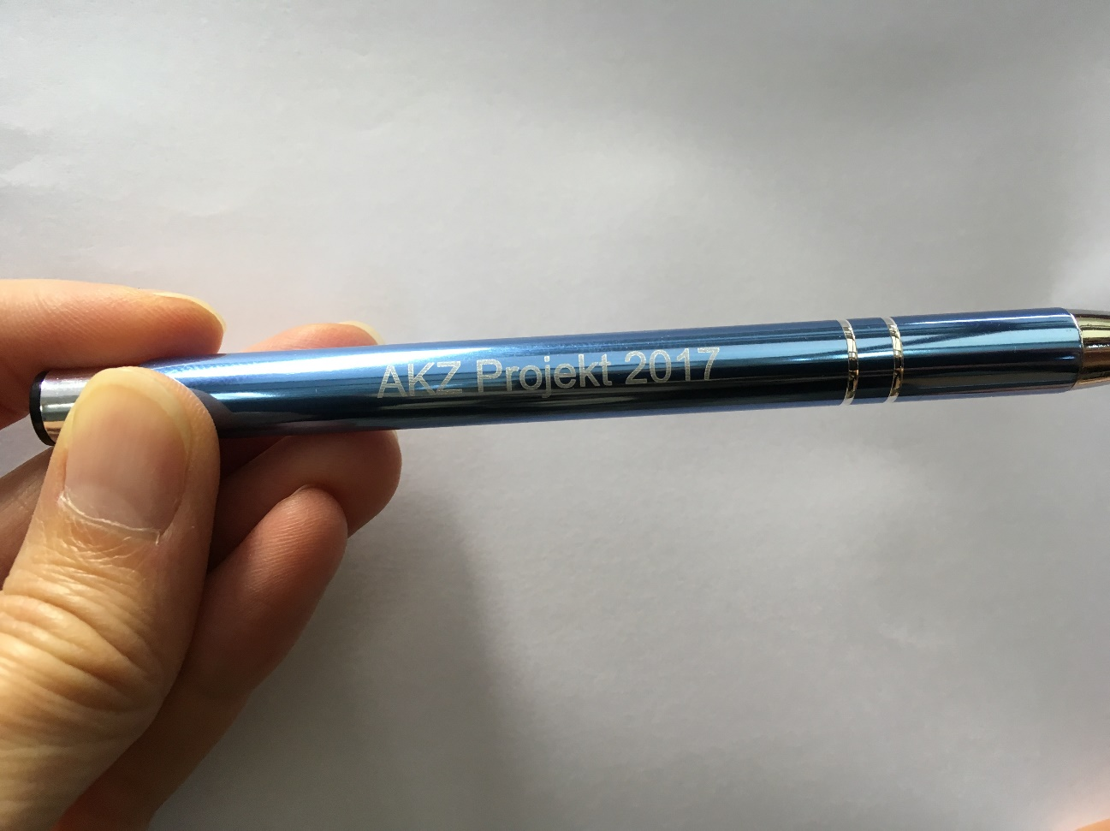
Figure 2: Engraved pen showing project abbreviation and project (eigene Quelle)
Quis risus sed vulputate odio ut. Cursus mattis molestie a iaculis at erat. Lorem ipsum dolor sit amet consectetur adipiscing elit pellentesque habitant. Donec ac odio tempor orci dapibus ultrices. Tristique senectus et netus et malesuada fames ac turpis egestas. Ac felis donec et odio pellentesque diam volutpat commodo. Et ligula ullamcorper malesuada proin libero nunc. Commodo sed egestas egestas fringilla phasellus faucibus. Facilisis volutpat est velit egestas dui id ornare arcu odio. Risus commodo viverra maecenas accumsan lacus vel facilisis. Vulputate enim nulla aliquet porttitor lacus luctus accumsan tortor posuere. Ut etiam sit amet nisl.

Fazit und Ausblick (ggf. anpassen)

Quellen
Abele, E., Metternich, J., & Tisch, M. (2019). Historical Development, Terminology, and Definition of Learning Factories. In Learning Factories (pp. 81–97). Springer, Cham. https://doi.org/10.1007/978-3-319-92261-4_4
Abele, E., Metternich, J., Tisch, M., Chryssolouris, G., Sihn, W., ElMaraghy, H., . . . Ranz, F. (2015). Learning Factories for Research, Education, and Training. Procedia CIRP, 32(1), 1–6. https://doi.org/10.1016/j.procir.2015.02.187
Parmenter, D. (2010). Key performance indicators: Developing, implementing, and using winning KPIs. Chichester: John Wiley & Sons.
Zarte, M., & Pechmann, A. (2020). Implementing an Energy Management System in a Learning Factory – A Project-Based Learning Approach. Procedia Manufacturing, 45, 72–77. https://doi.org/10.1016/j.promfg.2020.04.068
Zarte, M., & Pechmann, A. (2022). Educational Concept and Application of Problem-Based Learning Using a Virtual Learning Factory.

Anhang

